財務／稅務／成本會計實務研討會
ERP系統的最佳橋樑--羽台『財稅大師』
敬啟者：
本公司二十幾年來從事財稅／成本會計輔導工作中，發現許多公司在電腦化過程中財務部門常會有下列困擾：
實際庫存量與財務部帳上庫存差異很大。
投入很多人力做生管，但成本帳還是無法讓各部門認同，到底哪一種成本分攤方式才是正確？
ERP系統結算出來的成本帳毛利太高，繳稅太多，與實際差異大，老板要求重新結算。
營業稅申報資料要重新整理或重新輸入一次，費時費力。
會計師或國稅局查帳時無法提出滿意帳冊格式及成本報表…等。
不管貴公司現在已導入ERP系統或正在選擇ERP廠牌，只要您能來參加本次研討會，相信對財務部門的e化一定會有很大幫助。本公司曾與下列ERP系統有配合經驗：鼎新、SAP、上華、政瑩、宣揚…等。
專題研討
或相關人員
請轉交會計主管
一、如何從ERP系統匯出資料到羽台『財稅大師』，完成營業稅網路
申報、會計及成本報表。
二、羽台『財稅大師』成本分析系統，強大功能之實例講解。
主辦單位
羽台資訊有限公司
時 間
96年10月25日（星期四）14：00～17：00（13：30報到）
行政院南區服務中心 智慧財產局／高雄市成功一路436號8樓
地 點
一、財務／會計部門主管 二、負責成本結算人員 三、MIS人員
敬邀對象
羽台資訊有限公司 林毓玲小姐 TEL：(07)323-4478 FAX：(07)322-0905
報名熱線
E-mail：es.service@easysoft.com.tw ※座位有限，請早報名。（本次講座免費參加）
--------------------------------------------------------------------------------------------------------------------------------

報名表／資料袋索取表
公司名稱 |  |  |  | E-mail
地 址
電 話 |  |  |  | 傳 真
參加人數 | 人 | 姓 名
□不克前往，請寄講義／『財稅大師』資料袋
財 務 ／ 稅 務 ／ 成 本 會 計 專 業 電 腦 公 司


ＥＲＰ系統 最佳財務／稅務／成本會計解決方案
三十年記帳實務經驗，再與多家會計師事務所合作，研發最適合公司行號的財務會計、稅務會計、成本會計專業軟體，另進銷存、工程成本分析、製造成本分析、薪資扣繳、兩稅合一、加值型營業稅、結算申報、工商登記等系統，軟體功能完整，值得您信賴。
羽台資訊有限公司（EASYSOFT）
公司簡介
三十年的記帳實務經驗，加上七百家客戶見證，軟體系統非常穩定。
民國七十三年，記帳組導入電腦化作業。
民國七十八年七月成立羽台資訊有限公司，正式對外服務。
服務對象︰會計事務所／製造業／買賣業／服務業／營造業／建設業／工程業…等。
現有客戶（共716家）
▲製造／買賣／服務業 249家 ▲會計事務所 151家
▲營造／建設／工程業 188家 ▲其他／服務業 128家
關係企業
▲誠德聯合會計師事務所 ▲黃明生記帳及報稅代理業務人事務所
▲羽台企業管理顧問有限公司 ▲中華稅務日報
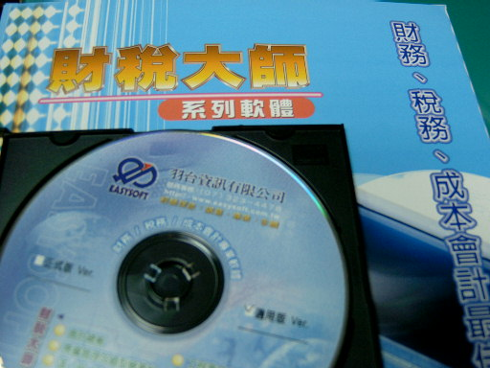
經營理念
誠意、專業、永續
羽台資訊--財稅大師 系列軟體
◎會計總帳系統 ◎應收/付票據系統
◎進銷存／電腦發票系統 ◎訂單/採購系統
◎加值型營業稅系統 ◎製造業成本分析系統
◎工程材料成本系統 ◎估驗請款系統
◎兩稅合一系統 ◎結算申報系統
ＥＲＰ系統
財稅大師

報 價
採購單
收 貨
營 業 稅 申 報
票 據 管 理
接 單
電 腦 開 立 支 票
交 貨
固 定 資 產
領料/生產

AR立帳
AP立帳
進／銷／存
電 腦 發 票
收 款
付 款
製 造 業 成 本
兌 現
兌 現
工 程 業 成 本

＊高雄總公司 ＊台北分公司
地址：高雄市九如二路72號7F 地址：台北市民族東路685號
電話：07-3234478傳真：07-3220905 電話：02-27190926傳真：02-27123663

